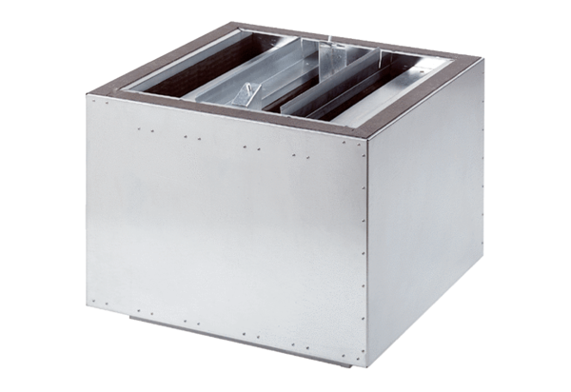Silencieux de soufflage SDA 18Unité de conditionnement : 1 pièceGamme: C
Numéro de référence : 0092.0385Fabricant : MAICO

